Високо - ниско  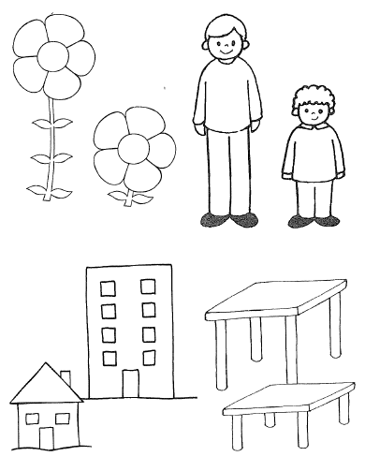  Онa што е високо обој го со сина боја, а она што е ниско обој го жолто. | Високо - ниско  Онa што е високо обој го со сина боја, а она што е ниско обој го жолто.
Широко - тесно  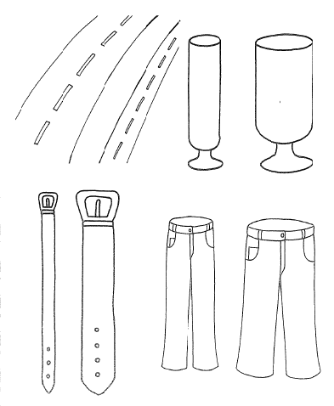  Онa што е широко обој го со зелена боја, а оно што је тесно обој го со виолетова боја. | Широко - тесно  Онa што е широко обој го со зелена боја, а оно што је тесно обој го со виолетова боја.

Ученик:__________________ Ученик:__________________

